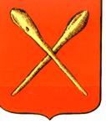
Тульская область
Муниципальное образование город Алексин
Собрание депутатов

РЕШЕНИЕ
от 27 марта 2018 года | №2(47).2

О внесении изменений в решение Собрания депутатов муниципального образования город Алексин от 01 марта 2016 года №2(23).3 «Об утверждении Правил землепользования и застройки муниципального образования город Алексин»

В соответствии с Градостроительным кодексом Российской Федерации, Федеральным законом от 06 октября 2003 года №131-ФЗ «Об общих принципах организации местного самоуправления в Российской Федерации», на основании Устава муниципального образования город Алексин Собрание депутатов муниципального образования город Алексин РЕШИЛО:
1.Внести в решение Собрания депутатов муниципального образования город Алексин от 01 марта 2016 года №2(23).3 «Об утверждении Правил землепользования и застройки муниципального образования город Алексин» следующие изменения:
1.1. Изменить в карте градостроительного зонирования и зон с особыми условиями использования территорий г.Алексин зону рекреационного назначения в микрорайоне «Бор» по ул.50 лет Советской Армии на жилую зону(приложение).
2. Контроль за исполнением решения возложить на постоянную комиссию по собственности и муниципальному хозяйству Собрания депутатов муниципального образования город Алексин (Садовников А.А.).
3. Решение опубликовать в газете «Алексинские вести» и разместить на официальном сайте муниципального образования город Алексин в сети Интернет.
4. Решение вступает в силу со дня официального опубликования.

Глава  муниципального образования  город Алексин | Э.И. Эксаренко

Приложение
к решению Собрания депутатов
муниципального образования
город Алексин Тульской области
от 27 марта 2018 года №2(47).2

Фрагменты карты градостроительного зонирования и зон с особыми условиями
использования территорий г.Алексин

В редакции действующих правил землепользования и застройки | В новой редакции правил землепользования и застройки с учетом настоящих изменений
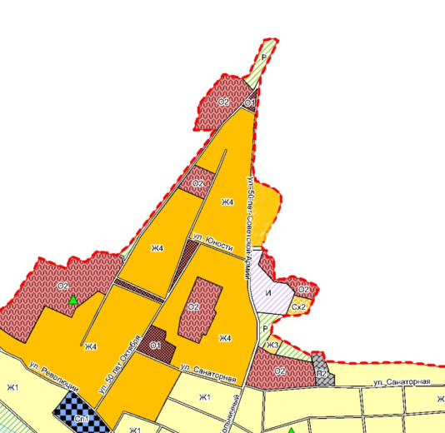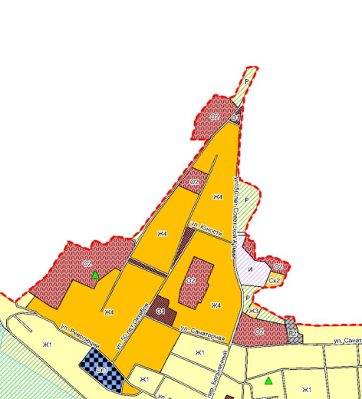

Зона Р Зона Ж

Глава  муниципального образования  город Алексин | Э.И. Эксаренко

